La Monografía
Definición
Etimología de la palabra: Según el Diccionario de la Real Academia Española (1992), Monografía proviene del griego (gr.) monos = únicos y graphein = describir. Descripción y tratado especial de determinada parte de una ciencia, o de algún asunto en particular. (p.1395)
A partir de su etimología y significado, la monografía puede definirse como:
Un trabajo escrito basado en el estudio minucioso de un tema específico.
La presentación formal y detallada de los resultados de una investigación sobre un problema en particular.
Literalmente puede definirse como: Tratado específico descriptivo, de un solo asunto.

Tips:
Hay que diferenciar una Monografía de un Ensayo. Según DRAE (1998) Ensayo es: “Escrito, generalmente breve, constituidos por pensamientos del autor sobre un tema, sin el aparato ni la extensión que requiere un tratado completo sobre la misma materia.” (p. 845)

Tipos de Monografía
1. De compilación.
2. De investigación.
3. De análisis de experiencias.
Monografía de Compilación
La monografía de compilación es un trabajo escrito que se presenta sobre un tema o punto específico, donde se analizan los planteamientos que sobre el tema, tienen diferentes autores.
Para la realización de este tipo de monografía, se requiere que el autor posea un buen nivel de análisis, comprensión e inferencia para poder reseñar las diferentes posiciones o puntos de vista de los autores consultados, para luego expresar su posición personal.
Ejemplo:
Un ejemplo de Monografía de compilación es, analizar y comparar los planteamientos de tres autores como: Soto (1986), Morles (1987) y Hernández (1996) respecto a la técnica del subrayado. Su definición, modelo y las novedades o aspectos nuevos, incluidos durante los diferentes años de edición de la obra.

Monografía de investigación
Monografía de investigación es la que se realiza a partir de la indagación sobre un tema nuevo o poco estudiado, para hacer nuevos aportes.
En este tipo de monografía es importante conocer los aportes ya realizados por otros investigadores, para que el estudio que se haga sea original.
Ejemplo
Este tipo de monografía generalmente, es la que se utiliza en los estudios de nivel superior (pregrado y postgrado), donde los estudiantes hacen comparaciones y aportes sobre un tema, siguiendo un esquema indicado por la Cátedra

Monografía de Análisis de experiencias
La monografía de análisis de experiencia es aquella que se realiza a partir de las vivencias o expereriencias del autor.
Este tipo de monografía es usada en las carreras que implican una práctica y/o durante el ejercicio profesional. Se procede a analizar las experiencias y se cotejan con otras; se extraen conclusiones y se comparan con otras similares, se realizan inferencias hasta completar el proceso de investigación, para obtener las conclusiones finales.
Ejemplo.
Un claro ejemplo de este tipo de monografía, es la que realizan estudiantes de carreras en las cuales hay obligación de presentar un informe sobre las actividades y experiencias vividas durante el tiempo que duró la práctica profesional, realizada por estudiantes de: Educación, Informática, Contaduría, Farmacia, entre otros. Se diferencia del informe de pasantías, porque en él se exponen casos reales de solución de problemas, de actividades realizadas que no hayan sido planificadas o no estén dentro de los objetivos del área.

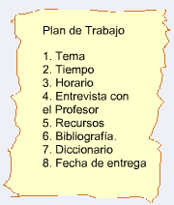
Actividades previas a la realización de una monografía

Como toda actividad para la producción de conocimiento, la elaboración de una investigación documental, en este caso la monografía, requiere realizar algunas actividades previas que nos permiten el éxito durante y al concluir el trabajo. Por tanto, se deben planificar los pasos y tareas a cumplir; prever los recursos; estipular el tiempo de elaboración, culminación y entrega de la monografía.
Aunque no existe una norma tácita para las actividades precedentes al desarrollo monográfico, ya que éstas deben ser indicadas o por el tutor, asesor, guía del trabajo o por el propio investigador; se sugieren algunas que pueden servir de orientación.
- Elección del tema: es de suma importancia al elegir el tema, estar claro en lo que se quiere investigar; cuáles son las experiencias sobre las que vamos a realizar nuestro trabajo o simplemente, cuál es el problema central del estudio monográfico. Es decir, delimitar el tema lo más preciso y exacto posible. En esta elección se debe ser objetivo, evaluar si el conocimiento respecto al tema es poco, mediano o suficiente. Si existe bibliografía abundante. Si no se tiene claro el tema o problema de estudio, se puede acudir a un Profesor o especialista en Metodología, a fin de solicitar ayuda respecto a la selección del tema. Es importante destacar, que la actitud positiva y la inclinación o gusto hacia el área elegida, son dos aspectos valiosos para el logro del estudio.
2. Plan de Trabajo: en todo proceso de investigación se hace indispensable la elaboración de un plan de trabajo, a fin de coordinar y prever todas las acciones, tareas y recursos necesarios. El plan de trabajo permite la visualización de las actividades cumplidas, el tiempo utilizado y disponible. Con una buena planificación y organización de actividades se evitará la pérdida de esfuerzo, recursos y tiempo.

3. Establecer Horario: debe fijarse en conjunción con el Profesor asesor. Si la investigación se está realizando de forma individual y no se tiene asesor, es igualmente importante establecer un horario, porque permite el cumplimiento sistemático de las actividades propias de una investigación, por ejemplo: distribución del tiempo disponible; consultas a la biblioteca; consultas a expertos; consultas en los Cyber; reunión con equipos de trabajo; selección y organización de bibliografía consultada, entre otras.

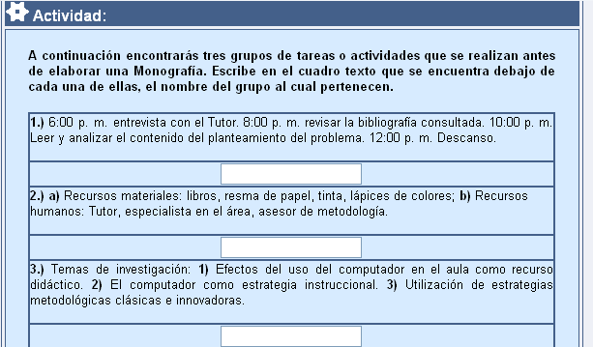

Elementos de una Monografía.
1. Página de título.
2. Página en blanco.
3. Tabla de contenido.
4. Resumen.
5. Desarrollo del tema (Incluir PROYECTO DE INNOVACION).
6. Referencias bibliográficas.
7. Anexos.
Actividad.
1. Página de título: En la parte superior y centrado se escribe el membrete, identificando la institución a la cual se pertenece y el nombre de la cátedra; en el centro de la página se escribe el título del trabajo; en la parte inferior derecha se coloca el nombre del tutor o asesor y debajo de éste el (los) nombre (s) y apellido (s) del autor del trabajo; en la parte inferior y centrado se escribe la ciudad, mes y año de elaboración de la investigación. Ejemplo
UNIVERSIDAD DE LOS ANDES
FACULTAD DE HUMANIDADES Y EDUCACIÓN
ESCUELA DE EDUCACIÓN
TÉCNICAS DE ESTUDIO

IMPORTANCIA DEL PETRÓLEO EN
LA ECONOMÍA DEL PAÍS.

Pfra. Cruz M. Rojas.
Autora: Rosa Elvira González.

Mérida, septiembre 2003
- Página en blanco: llamada también hoja de guarda.
- Tabla de contenido: se ubican los subtítulos de acuerdo a su posición dentro del texto, desde el resumen hasta los anexos correspondientes. Ejemplo
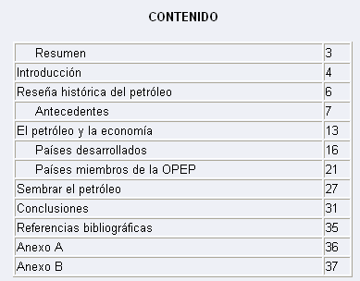

- Resumen: es una síntesis breve del contenido del trabajo, su escritura deberá contener entre 120 y 150 palabras; debe incluir el propósito u objetivo del trabajo; las hipótesis; el método utilizado; señalar las teorías de sustentación y una conclusión general. Es importante señalar que el resumen, se ubica al inicio del trabajo pero, es el último en redactarse. Se escribe a un espacio y no se deja sangría.

RESUMEN
La presente investigación tuvo como objetivo fundamental, el diseño de un software educativo para motivar el proceso de enseñanza aprendizaje, dirigido a los niños del nivel inicial. El estudio se enmarcó bajo la modalidad de proyecto factible sustentado, por una investigación de campo con carácter descriptivo. La población que conforma el estudio estuvo constituida por las escuelas del Municipio Libertador, y la muestra por tres escuelas de este municipio, donde se aplicó un instrumento, encuesta, contentivo de once ítems. Dichas respuestas evidencian la necesidad de implementar el software educativo que contribuya a motivar el proceso enseñanza-aprendizaje, basado en actividades innovadoras, para lo cual el docente necesita estar actualizado, sobre la concepción de la educación de hoy, era cibernética. El diseño de la propuesta, se centró en conocimientos teóricos-prácticos que propiciarán una efectiva motivación del proceso enseñanza-aprendizaje, a través de la aplicación de la evaluación cualitativa, que aspira lograr una generación crítica, reflexiva y en condiciones de resolver situaciones problemáticas.
(Escalona, 2003)

- Desarrollo del tema (ADECUAR PARA INCLUIR EL PROYECTO DE INNOVACION):
¿PARA QUÉ?: Objetivos (Competencias, Capacidades)
¿QUÉ HACER?: Contenidos conceptuales
¿CÓMO HACER?: Contenidos procedimentales
¿CUÁNDO?: Cronograma de actividades
¿CÓMO EVALUAR?: Rúbricas, Lista de cotejo, …
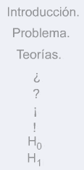
Se inicia el texto haciendo una introducción general del tema, en dos o tres párrafos, de acuerdo al tema.
Luego se detalla el planteamiento del problema; el o los objetivo (s) de la investigación; la (s) hipótesis si se han planteado y el razonamiento de éstas; se señalan las posibles variables.
Se describe la metodología o estrategia utilizada para: la obtención de datos, el estudio y análisis del problema.
Se señalan los antecedentes, citando las autorías, destacándose las semejanzas y diferencias encontradas respecto al problema o tema objeto de estudio. Además, se analizan y discuten las teorías o literatura que el investigador haya considerado pertinente con el caso.

Discusión y sustentación teórica de los resultados obtenidos; presentación de los datos estadísticos con su respectivo análisis; reseña de los gráficos, cuadros y matrices producto de la investigación. Referencia
Exponer en detalle, a partir de una evaluación objetiva, las consecuencias e implicaciones de los resultados obtenidos; según el caso, se especifica el logro de objetivos o comprobación de hipótesis; destacar los aportes resultantes del estudio y las recomendaciones pertinentes.
La extensión de la monografía (número de cuartillas) dependerá del tema o de los requisitos requeridos por la cátedra.
6. Referencias bibliográficas
Comprende el conjunto de bibliografías (textos impresos y electrónicos) que sirvieron de soporte al estudio. El número de referencias dependerá de: la extensión del tema, las orientaciones o requisitos requeridos por el profesor, tutor, asesor o jefe de cátedra
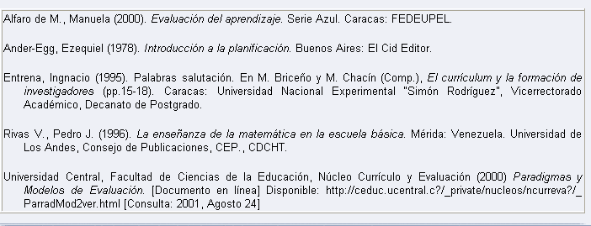

7. Anexos: Son los soportes, instrumentos u otro tipo de documento utilizado durante el estudio. Ejemplo de ellos: encuestas, tablas de observación, cuadros, matrices, decretos, entre otros.
Ejemplo 1

ANEXO A
Cuadro 1
Calificaciones primer lapso, área de aprendizaje: Técnicas de Estudio
CALIFICACIONES PRIMER LAPSO.
ALUMNOS. | OCT. | NOV. | DIC.
Araque, Juan. | 12 | 16 | 15
Balza, Mariana. | 18 | 17 | 19
Coll, Lina. | 12 | 13 | 12
Jaimes, Hugo. | 08 | 12 | 10
Mora, Leonela. | 14 | 14 | 16
Osorio, Dulce. | 17 | 15 | 19
Pérez, César. | 13 | 12 | 14
Quintero, Luis. | 09 | 14 | 15
Vivas, Maritza. | 14 | 17 | 15
Nota: Cuadro general de calificaciones de los alumnos del 1er. Semestre de Contaduría. (P-2002)

Ejemplo 2
ANEXO B
CALIFICACIONES 1er. LAPSO
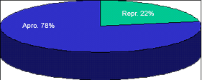
Gráfico I. Calificaciones correspondientes al 1er. Lapso: 7 aprobados y 2 reprobados. Alumnos del 2º semestre de Contaduría. ( P-2002)

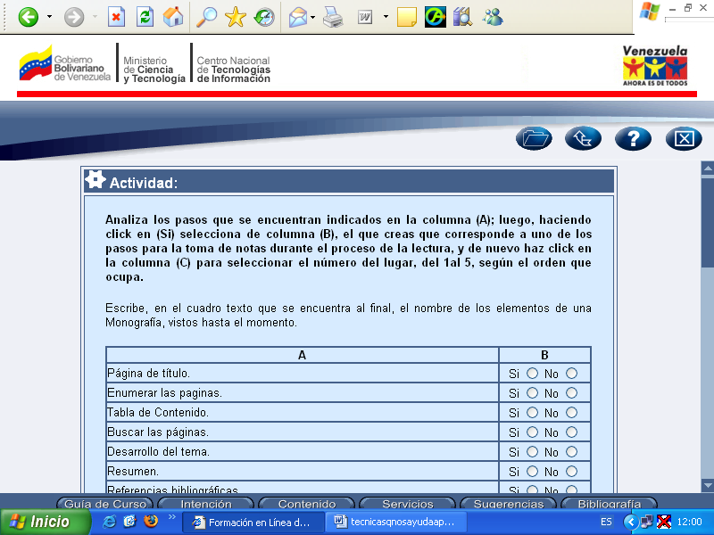
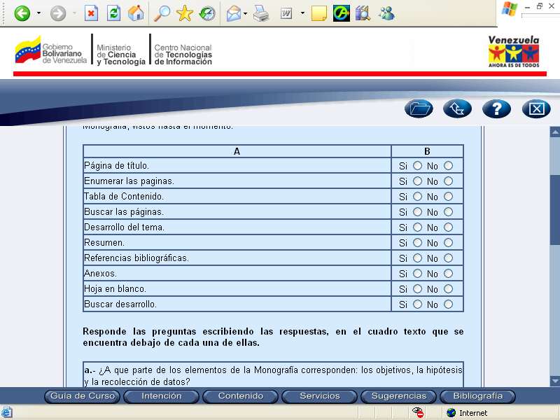
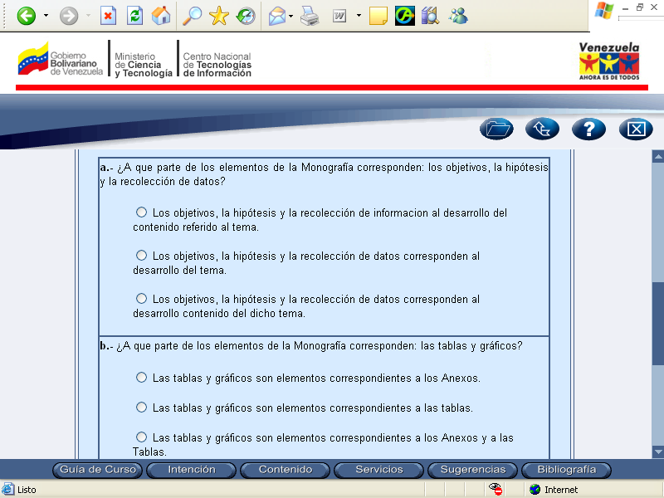
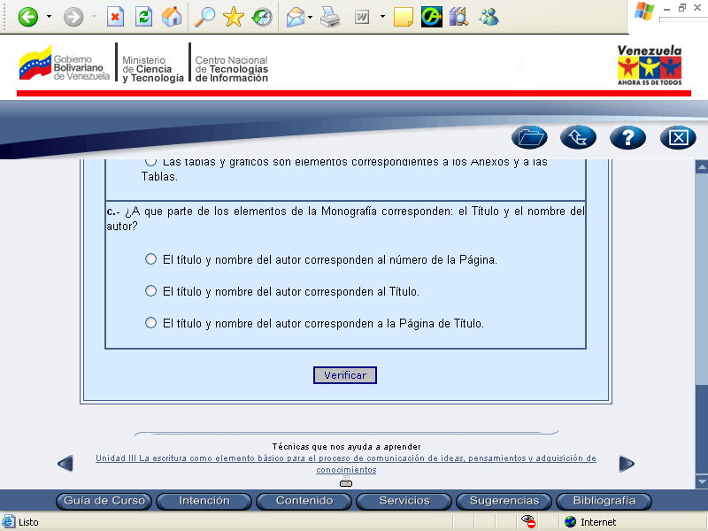

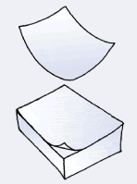
Normas para la presentación de una Monografía.
1. Papel.
2. Fuente.
3. Márgenes.
4. Sangría.
5. Espaciado.
6. Alineación.
7. Numeración.
Actividad.
8. Textos.
9. Anexos.
10. Gráficos.
10. Cuadros.
12. Citas.
Para la presentación de los trabajos de investigación se utilizan en general, las Normas establecidas por American Psychological Association (APA). Las orientaciones que en este curso se dan, siguen algunos de esos principios de las Normas APA (5ta ed, 2001). No se quiere con ello sustituir, ni las Normas del Manual APA, ni las señaladas o indicadas por las instituciones, los profesores de la cátedra, asesores o tutores de trabajos de investigación.

Tips

El Vicerrectorado de Investigación y Postgrado, de la Universidad Pedagógica Experimental Libertador (1998) ha editado un Manual de Trabajos de Grado, Especialización, Maestría y Tesis Doctorales, adaptando las Normas APA, a la realidad cultural de Venezuela.
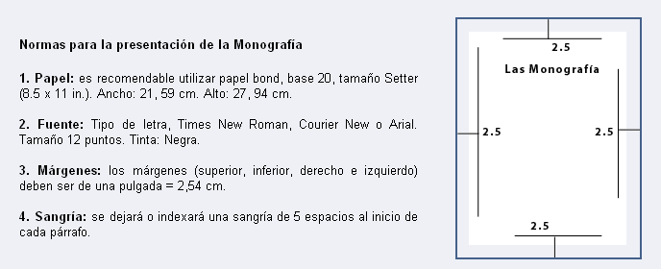

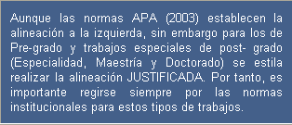
- Espaciado: el trabajo debe ser a doble espacio, incluyendo título de la página, resumen, cuerpo del documento y referencias con excepción de la página inicial o de los capítulos en las cuales se debe dejar un margen superior de 5 espacios. Entre un título y subtítulo se dejan 3 espacios igual antes y después de las cuadros, gráficos y matrices.
- Alineación: la totalidad del texto tendrá la alineación a la izquierda, sólo las citas textuales mayores de 40 palabras, se escribirán con alineación justificadas.

- Numeración: todas las páginas van numeradas, arriba y a la derecha. La primera página de la Introducción no se le coloca número, pero se cuenta.
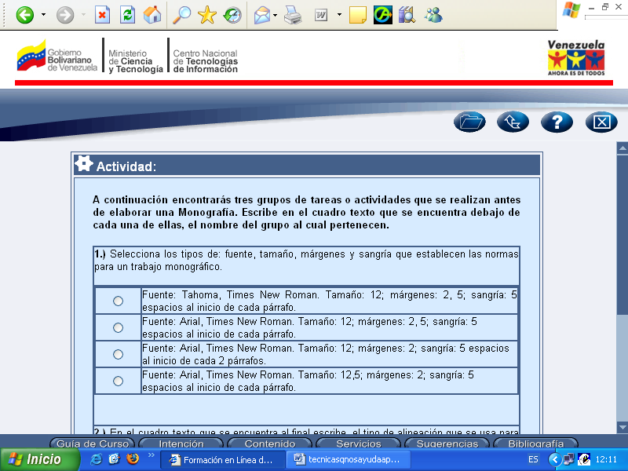
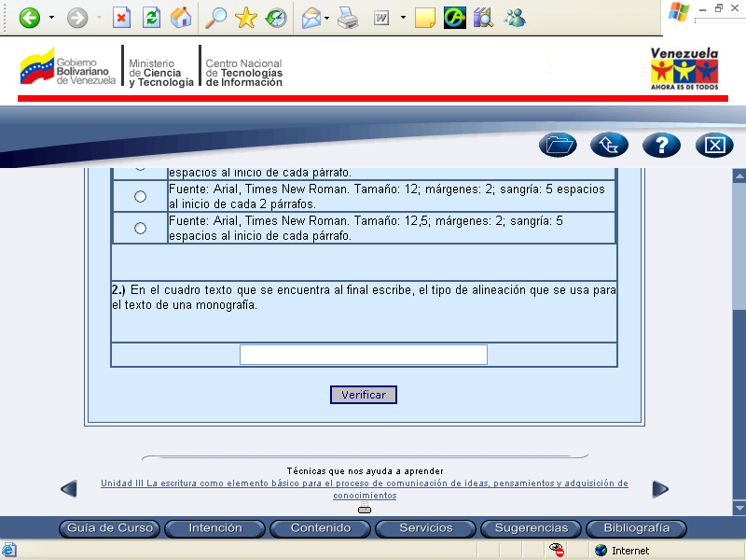

8. Texto: el texto del trabajo se realiza en forma continua, No inicie una nueva página cada vez que vaya a comenzar con otro título o subtítulo, excepto al empezar el listado de referencias o los anexos. Al comenzar un nuevo tema el título se escribe en mayúsculas y centrado. Los subtítulos, con mayúscula la primera letra y el resto en minúsculas, en itálico, pegados al margen izquierdo.
9. Anexos: los anexos se deben distinguir con letras mayúsculas: A,B,C,…..Z.; cuando un anexo contiene varios formatos se debe escribir: ANEXO A en una página en blanco con su respectivo título, luego escribir en forma secuencial la numeración con la mima letra, por ejemplo: ANEXO A-1; ANEXO A-2…….
10. Gráficos: Los gráficos llevarán la lectura en la parte inferior. Cuando son elaborados por el autor y son productos de la investigación no se le escribe la autoría, solo el número y el título indicando a qué pertenecen los datos. Cuando los gráficos son tomados para ilustrar, comparar o analizar resultados, se le colocará además del número, el título y la autoría. El número de gráfico se escribe en itálica y resaltado y el título se escribe resaltados en negritas. Gráfico 1. Media, Desviaciones Estándar y Matriz de Correlación de las variables en estudio. Debajo del cuadro se escribirá la Nota: definiendo los siglas según correspondan.
11. Cuadros: Los cuadros serán enumerados en forma consecutiva: Cuadro 1, Cuadro 2 …; debajo del número se le escribirá el título resaltado en negritas.
12. Citas: cuando se va a citar un autor se deberá tomar en cuenta:
Para citas de más de 40 palabras: se escriben fuera del párrafo; a un espacio; del mismo tipo y tamaño de fuente; no se utilizan comillas; al final de la cita entre paréntesis se coloca el número de página (p.x). Ejemplo
La UNESCO (1998), en la Conferencia Mundial sobre la Educación Superior en el siglo XXI, divulga que:
Por consiguiente, y dado que tiene que hacer frente a imponentes desafíos, la propia educación superior ha de emprender la transformación y la renovación más radicales que jamás haya tenido por delante, de forma que la sociedad contemporánea, que en la actualidad vive una profunda crisis de valores, pueda trascender las consideraciones meramente económicas y asumir dimensiones de moralidad y espiritualidad más arraigadas. (p.2)

Cuando es una cita dentro del texto, menos de 40 palabras: se abren comillas y luego se colocan tres puntos al finalizar la cita se colocan puntos suspensivos se cierran las comillas, y se coloca entre paréntesis el número de página. Ejemplo

En el segundo numeral del Documento, de la UNESCO, los ministros esbozan: “Que los sistemas educativos han de acelerar su ritmo de transformaciones para no quedar rezagados respecto a los cambios que acontecen en otros ámbitos de la sociedad, a fin de liderar un salto cualitativo en la educación.” (p.2)

Cuando las citas seguidas pertenecen a un mismo autor y página no se nombra el autor ni la página, solo se escribe la cita entre comillas como en la anterior indicación. Ejemplo
De igual forma, los integrantes del evento de Cochabamba, efectúan una serie de recomendaciones que denominan “Los nuevos sentidos de la educación en un mundo globalizado y en permanente cambio”, que plasman en el documento final, de los procedimientos sobre la educación requeridas para el siglo XXI.

Cuando se hace la referencia de un autor citado por el que estás consultado se procede de la siguiente forma: Hernández (citado por Martínez, 199) refiere que…. (Todas las referencias citadas dentro del texto, deben aparecer en la bibliografía). Ejemplo
En este punto coincide con MacDonald citado por Stenhouse (1998), quien afirma: “La evaluación democrática es un servicio de información a la comunidad acerca de las características de un programa educativo.” (p.170).
Si la cita no es textual sino interpretada o parafraseada se escribe sin comillas, y sin número de página: González (200) indica que los proyectos pedagógicos de aula … Ejemplo
Dos años antes Sacristán (1998), discutía con amplitud las distintas aplicaciones que otras ciencias virtuales del currículum, y que según él, son interdependientes pero, ejercen influencia respecto a su práctica operativa, imprimiéndole características propias de su creencia paradigmática y en consecuencia, trasladándola al proceso de enseñanza-aprendizaje.
Si dentro de un párrafo se está analizando la posición, teoría o pensamiento de un autor la cita utilizada, aparece en dos páginas diferentes se procede así: Respecto a la naturaleza al control del progreso en la velocidad de la lectura Morles (1987) señala: “…el número de palabras leídas, el tiempo empleado en leerlas y la velocidad en palabras por minuto.” (p. p. 69-70). . (Cuando la segunda cita se encuentra después de un punto y aparte, para seguir citando, se colocan cuatro puntos, como se destaca en el ejemplo) Ejemplo
Coll (1987), al referirse a la evaluación curricular destaca que no sólo se debe evaluar el Diseño Curricular planificado sino que además el Desarrollado, porque permitirá determinar las diferencias entre ambos y de esta forma fijar los correctivos necesarios. Aduce que “La evaluación está al servicio del proyecto educativo.... y debe permitir determinar el grado en que se han conseguido las intenciones del proyecto.” (p.p.124-125).
Referencias Bibliográficas
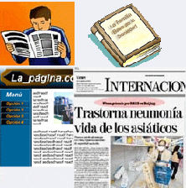
Las Referencias Bibliográficas comprenden el conjunto de obras que se consultan, cuando se elabora un trabajo de investigación. Es decir, son las fuentes con que se sustenta el trabajo y de las cuales, el investigador hace uso para darle realce y basamento teórico a su investigación.
El tema a investigar se busaca en libros, artículos de revistas, prensa, entrevistas o en Internet, entre otros.
Existen tres tipos de fuentes: impresas, electrónicas y audiovisuales.

¿Cómo Elaborar las Referencias Bibliográficas Impresas?
Para la elaboración de referencias impresas se hará hincapié, en los cuatro elementos básicos de las fuentes que son:
a. Autor (es).
b. Fecha.
c. Título.
d. Datos de publicación.

a. Autor (es)
Para la reseña del autor se tomará en cuenta: Primer apellido, inicial del segundo apellido; punto y luego una coma; Primer nombre e inicial del segundo.
Además, se debe tener atención en los siguientes casos:
- Apellidos de casada: se colocará el primer apellido de soltera luego la preposición de y luego en mayúscula la inicial del apellido de casada;
- Cuando la autora utiliza sólo el apellido de casada se debe colocar el Apellido luego coma luego el nombre y al final la preposición de;
- Cuando los apellidos llevan apóstrofe, preposiciones o artículos se posponen;
- Cuando no aparece el nombre del autor o del , se debe colocar en su lugar el título del material impreso, luego un punto y un espacio, después la fecha entre paréntesis;
Ejemplo 1 Ejemplo 2 Ejemplo 3 Ejemplo 4

Fabio, Hernández D. (1996). Metodología del estudio. Cómo estudiar con rapidez y eficacia. Santafé de Bogotá, Colombia: McGRAW-HILL
Zacarías, Ramo T. y María A., Casanova (1998). Teoría y práctica de la evaluación en la educación secundaria. (2ª. ed.) Madrid: Escuela Española
Torres de D., María A., Piñero de V., Maritza, Padilla, Carmen A.,
Torres de R., Catalina, Sarache, Luis y López N., Yohana (2000). Aproximación a un enfoque metodológico para la evaluación curricular. Mérida, Venezuela: CDCHT. ULA

Castillo B., Antonio del y Jesús A., María D'. (2003). Metodología de la investigación. Valencia, Venezuela: Péndulo.
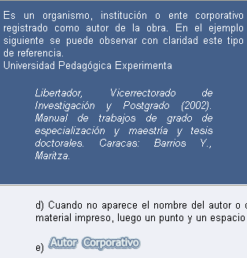
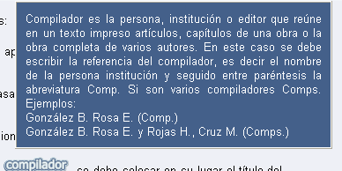

b. Fecha
La fecha de publicación del libro se escribe entre paréntesis luego del nombre del autor. Esta aparece en algunos casos, en la cubierta del libro, en la página del título o en la mención de derechos de autor, la cual se identifica con el símbolo ©.
No se debe confundir la fecha de publicación con la de , ya que una obra de un año en particular, puede ser reimpresa varias veces.
Si la obra fue , se escribirá el número de edición, si es la 1ª edición no se coloca, se escribe a partir de la 2ª edición y entre paréntesis (2ª ed).
Ejemplo 1 - Ejemplo 2
Este ejemplo es tomado del texto de: Bustamante P., Eladio. La Evaluación. Apuntes epistemológicos. (2000, p.2)
En la página 2 se encuentra el símbolo ©. Ubicado al inicio del nombre del autor y al final de este de lee 2000. Al hacer la eferencia de esta obra se escribirá:
Bustamante P., Eladio (2000). La evaluación. Apuntes epistemológicos. Mérida, Venezuela: Universidad de Los Andes, Consejo de Publicaciones.

Este ejemplo es tomado del texto de: Soto, Ana Mercedes. Técnicas de Estudio (1986, p.4).
En la parte posterior del la Hoja de Título aparece:
PRIMERA EDICIÓN: 1983
SEGUNDA EDICIÓN CORREGIDA Y AUMENTADA: 1986
En este ejemplo se nota también la aclaratoria referida a que la 2ª ed., fue corregida además de ampliado su contenido. Por tanto, al escribir la referencia esta deberá aparecer de la siguiente forma:
Soto, Ana Mercedes (1986). Técnicas de Estudio. (2ª ed.) Caracas: Ediciones de la Biblioteca

c. Título.
a) El título se escribe en itálicas: la primera letra en mayúscula y las demás en minúsculas, excepto si contiene un nombre propio;
b) los subtítulos pueden ir resaltados en negrita o subrayados;
c) En el caso de los trabajos consultados en revistas especializadas, es el nombre de la revista el que se escribe en itálica el y el título normal.
Ejemplo 1 Ejemplo 2 Ejemplo 3
Castejón, Omar (1995). Educación tecnología y cibernética. (2ª ed.) Valencia, Venezuela: CODECIH
Márquez C., Andrés (1984) Morfosintaxis de la lengua española. Teoría y análisis. (4ª ed.). Mérida, Venezuela: Universidad de Los Andes, Consejo de Publicaciones.
Sánchez, Lourdes (1994). El proceso enseñanza- aprendizaje de las matemáticas desde la perspectiva cognoscitiva. Revista de Pedagogía, XV(37), 21- 30.

d. Datos de publicación.
Los datos de publicación se refieren a la ciudad y el editor. En relación a estos elementos se deben tomar en cuenta:
- La ciudad: si ésta no es muy conocida o existen varias ciudades con el mismo nombre, se debe especificar el país, en el siguiente orden: ciudad coma país;
- Si en los datos del texto aparecen dos o más ciudades, donde la casa editora tiene sucursales, se debe registrar la ciudad donde se encuentra la Casa Matriz o principal del ente editor o la que aparece en primer lugar.
Ejemplo 1 Ejemplo 2
En el siguiente ejemplo podemos observar como se hace una referencia del texto con el nombre de una ciudad que se consigue en dos países: España y Venezuela.
Albornoz, Orlando (1998). Estado, ideología y educación.
Valencia, Venezuela: Dirección de Medios y Publicaciones, Universidad de Carabobo.

En el Libro de Visauta (2002) p. iii, se nota en la parte inferior de la página, el nombre de las ciudades donde la Casa Editora (McGraw – Hill) tiene sucursales. Por tanto, en este caso se elige la primera Madrid.
Visauta V., Bienvenido (2002). Análisis estadístico con SPSS 11.0 para Windows. (2ª ed.) (Vol. 1) Madrid: McGraw – Hill..

